AGODA

Agoda adalah salah satu Online Travel Agent yang ada di Indonesia. Agoda menyediakan layanan akomodasi dan transportasi diantaranya seperti booking hotel, tiket pesawat, transportasi bandara, penyewaan mobil dan lain-lain. Di Agoda kita juga bisa memesan tiket destinasi wisata, baik di Indonesia sendiri maupun mancanegara. Agoda merupakan perusahaan asing yang basis operasi utama berada di Bangkok, Singapura, dan Filipina.
Jika anda biasa menggunakan website atau aplikasi OTA pasti anda sudah tau atau paham dengan tampilan awal OTA pada umumnya. Saat petama kali menggunakan Agoda, aplikasi ini langsung meminta pengguna layanan lokasi dan GPS yang ada digawai pintar. Kemudian tampilan awal Agoda akan menyuguhkan berbagai macam refrensi penginapan atau destinasi wisata dan akan menanyakan kebutuhan anda akan akomodasi atau transportasi dengan berbagai spesifikasi yang bisa diubah-ubah. Berikut adalah gambar tampilan pada saat pertama kali masuk website Agoda.

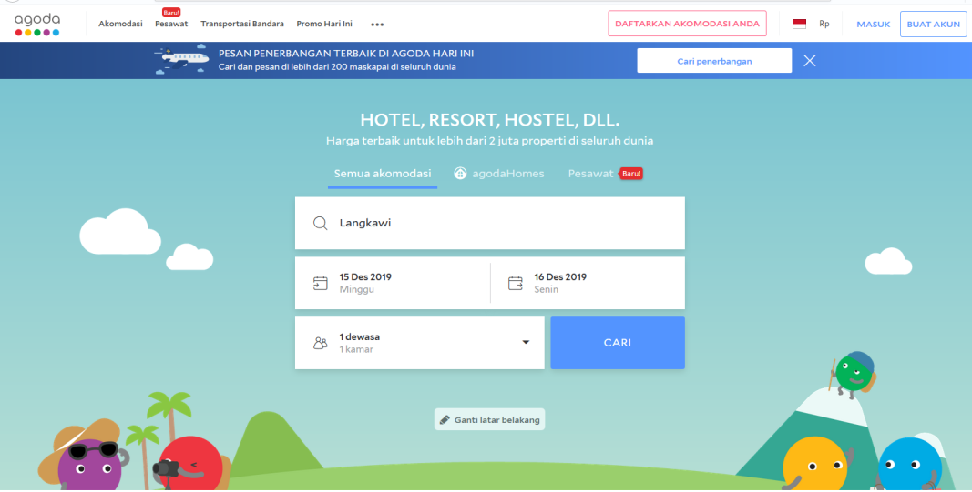

Metode pembayaran hanya tersedia untuk kartu kredit Visa, Master Card, dan American Express sebagai pilihan yang tersedia di Indonesia. Ada fitur Scan Card untuk mempermudah pengisian data kartu kredit sehingga kelian tidak perlu mengisi data tersebut secara berulang-ulang.
Jika kalian kesulitan dalam memperhitungkan jarak ketika hendak bepergian ke suatu destinasi yang spesifik, maka Agoda juga menyediakan fitur peta dimana kalian bisa melihat jarak penginapan yang tersedia dengan lokasi yang ingin kelian kunjungi. Seperti gambar berikut ini, kita bisa melihat destinasi apa saja yang dekat dengan penginapan kita.
Pada tahun 2016, Agoda pernah menyediakan fitur khusus bagi anak jaman now. Bukan Cuma booking akomodasi, namun mereka turut menyediakan informasi tentang segala hal yang berhubungan dengan Travelling. Hanya dengan membuka aplikasi Agoda di smartphone, maka akan muncul peta destinasi wisata hingga restoran. Begitu kalian membuka maps Agoda akan terdapat 4 simbol yaitu hiburan berwarna ungu, simbol belanja berwarna biru, dan simbol jalan-jalan berwarna oranye.

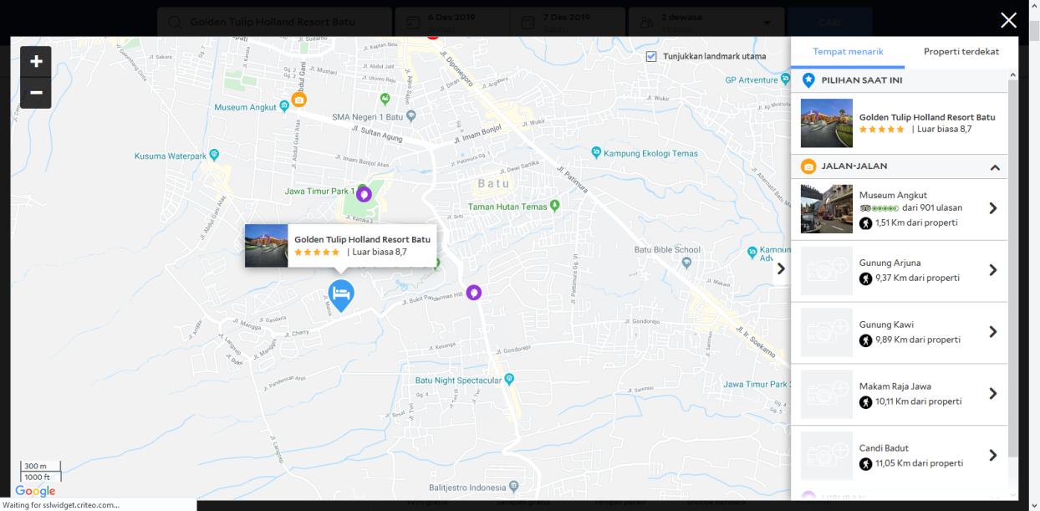

Agoda juga meluncurkan program Agoda VIP, solusi pemasaran baru yang dirancang untuk lebih mendukung peningkatan penjualan kamar untuk lebih mendukung peningkatan penjualan kamar untuk mitra akomodasi di selutuh dunia. Program ini akan memberikan visibilitas yang lebih baik untuk hotel-hotel yang berpartisipasi diantara kelompok sasaran dari wisatawan yang sering berkunjung ke Agoda. Contoh pengguna Agoda VIP seperti gambar berikut ini.
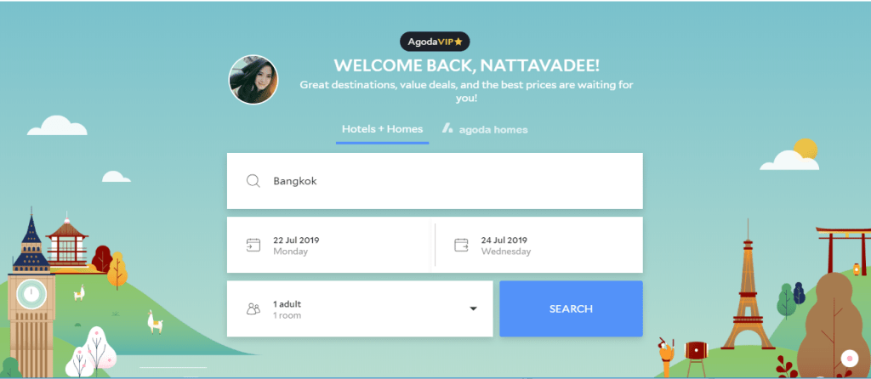
Program Agoda VIP memungkinkan property yang berartisipasi untuk menawarkan diskon eksklusif kepada pelanggan yang berstatus Agoda VIP karena mereka telah melakukan minimal 5 pemesanan di Agoda dalam 24 bulan terakhir, dan cenderung tidak pernah membatalkan pesanan. Program Agoda VIP juga bertujuan untuk mengatasi dua masalah utama yang dihadapi para pelaku bisnis perhotelan yang mengalami pembatalan tinggi dan meningkatnya persaingan. Tim Agoda VIP juga berdedikasi terus menciptakan strategi yang efektif untuk membantu mitra usaha menghasilkan pendapatan tambahan dan membangun basis pelanggan yang kuat dan loyal pada saat yang sama. Selama Agoda VIP ini launching, mitra Agoda sudah melihat peningkatan dalam jumlah kamar yang terjual. Menurut saya, Agoda memang aplikasi yang bagus dan berkualitas tidak kalah dengan aplikasi OTA lainnya dan sudah berpengalaman bertahun-tahun untuk urusan pemesanan akomodasi, tiket pesawat dan informasi destinasi.

Kelebihan Agoda:
1.Inventori kamar hotel sangat lengkap dari berbagai belahan dunia, baik yang harga murah sampai kelas paling mewah dengan harga wah.
2.Proses pemesanan cepat, begitu selesai melakukan reservasi voucher akan dikirim ke alamat e‐mail anda
3.Pada penginapan tertentu, anda bisa mendapatkan penawaran diskon besar‐besaran saat akhir pekan ada juga diskon last minute booking, memesan jauh‐jauh hari (early bird)

Kekurangan Agoda
1. Kustomer hanya bisa memesan dengan hanya menggunakan kartu kredit dan paypal tidak bisa via bank transfer atau yang lainnya. Beberapa hotel memiliki kebijakan non refundable (tentu dengan jaminan harga terbaik), sehingga uang tidak bisa dikembalikan ini tergantung kebijakan di tiap‐tiap hotel, anda bisa membaca informasi kebijakan di setiap hotelnya.
2. Anda tidak bisa kontak langsung dengan hotel, sebelum proses pemesanan tersebut konfirmasi (sesuatu yang wajar). Namun setelah voucher anda terima anda bisa komunikasi langsung dengan hotelnya.
3. Di agoda tidak melayani pemesanan tiket kereta api.

GRAND ASTON YOGYAKARTA DALAM AGODA

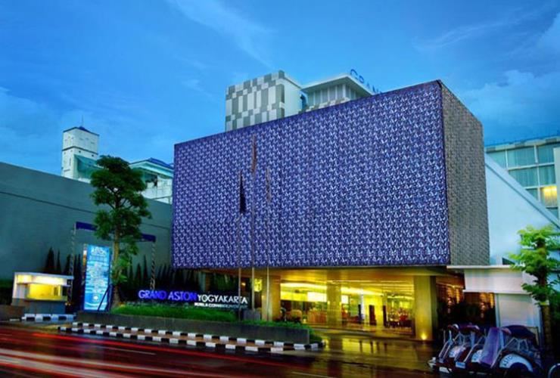
Agoda merupakan OTA yang sudah terkenal di Indonesia bahkan Asia Tenggara. Salah satu fitur Agoda yaitu booking hotel. Salah satu hotel di Agoda yang akan kita ulas berikut adalah Grand Aston Yogyakarta. Terletak di Depok, Grand Aston Yogyakarta merupakan tempat yang sempurna untuk menikmati Yogyakarta dan sekitarnya. Terletak hanya 1 Km dari pusat kota, para tamu berada di tempat strategis untuk menikmati obyek wisata dan aktivitas di kota ini. Mahkota Medical Centre - Kantor Perwakilan & Informasi Yogyakarta, Galeria Mall Yogyakarta, Rumah Sakit Bethesda dapat dicapai dengan mudah. Archipelago International terkenal akan pelayanan yang berkualitas serta stafnya yang ramah, dan Grand Aston Yogyakarta dapat memenuhi harapan tersebut. Para tamu dapat menikmati fasilitas di tempat seperti layanan kamar 24 jam, WiFi gratis di semua kamar, resepsionis 24 jam, fasilitas untuk tamu dengan kebutuhan khusus, penyimpanan barang. Semua akomodasi tamu dilengkapi dengan fasilitas yang telah dirancang dengan baik demi menjaga kenyamanan maksimum. Properti ini menawarkan fasilitas fantastis, termasuk pusat kebugaran, sauna, kolam renang luar ruangan, spa, pijat, untuk membantu Anda bersantai setelah beraktivitas seharian di kota. Ketika Anda mencari penginapan yang nyaman di Yogyakarta, jadikanlah Grand Aston Yogyakarta rumah Anda ketika berlibur.
Hotel ini adalah salah satu hotel bintang 5 di Yogyakarta yang berada di Jalan Urip Sumoharjo,37 Gondokusumo, Depok, Yogyakarta, 55222. Di Agoda sendiri hotel ini mempunyai reputasi 95% yang artinya hotel ini bagus dan bisa direkomendasikan kepada siapapun, sarapan terbaik mendapat nilai 95% di Agoda, kebersihan luar biasa mendapat nilai 8,9 dan pelayanan mendapat nilai 8,9 di Agoda. Lokasi hotelnya pun sangat strategis 290 meter dari pusat kota dan memiliki skor 8,4 di Agoda. Grand Aston Yogyakarta ini juga dekat dengan berbagai objek wisata seperti Keraton Yogyakarta, Taman Sari, Candi Prambanan, Malioboro, dll. Banyak pengguna agoda yang mengulas hotel ini dengan ulasan yang sangat baik dari segi fasilitas, pelayanan, kamar, restoran, dll. Penawaran kamarnya pun sangat luar biasa mendapat nilai 8,7 di Agoda.Hotel ini menyediakan 2 tipe kamar di Agoda yaitu:
- Suite Room
Kamar ini mempunyai fasilitas yaitu 1 kasur king size, ukuran kamar 94 meter/1012 ft, pemandangan kota Yogyakarta, bebas asap rokok, bak mandi dan shower terpisah, AC, peralatan mandi, mini bar, TV satelit, Wifi gratis, telepon, dll. Di Agoda kita bias memesan kamar ini dengan harga Rp. 3.488.000 dan harga ini sudan termasuk sarapan, tetapi di Agoda biasanya banyak sekali diskon jadi kita bisa lebih hemat. Berikut contoh suite room di Grand Aston Yogyakarta.
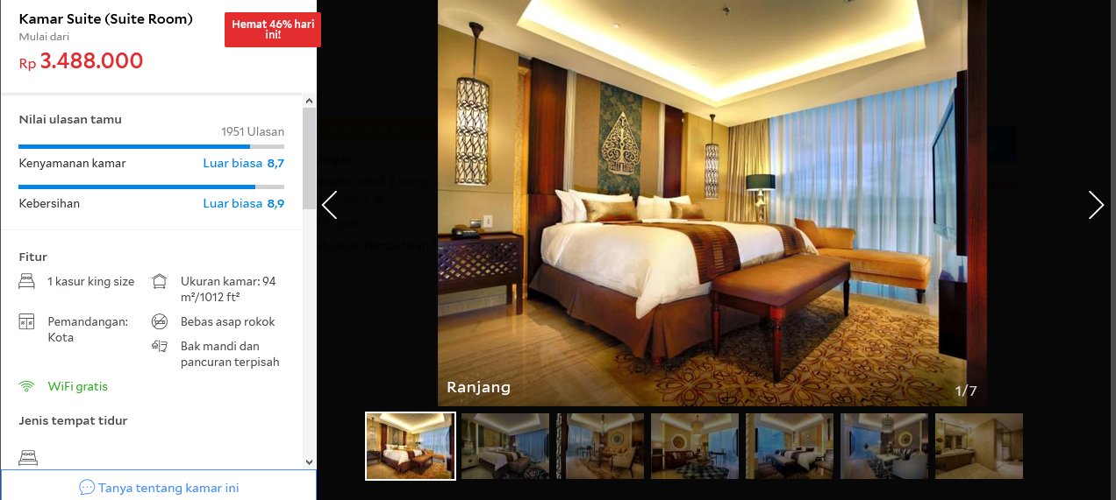

- Suite Presidential
Kamar ini mempunyai fasilitas diantaranya 1 kasur king size, ukuran kamar 128 m²/1378 ft², pemandangan kota Yogyakarta, bebas asap rokok, bathup dan shower, peralatan mandi, mini bar, TV satelit, AC, Wifi, telepon, meja sofa, lemari, brangkas, dll. Di Agoda kita bisa memesan kamar ini dengan harga Rp. 4.738.000 harga ini sudah termasuk sarapan. Berikut contoh Suite Presidential Grand Aston Yogyakarta.
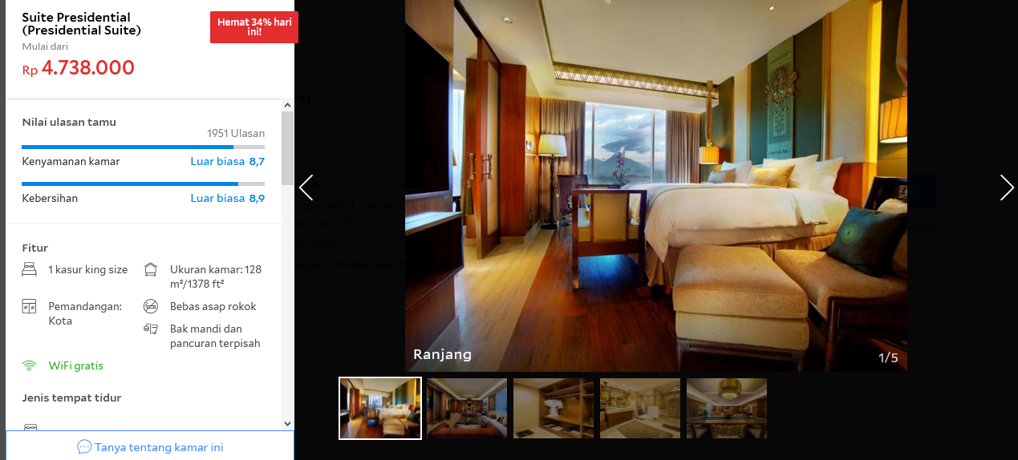

CARA MEMESAN KAMAR GRAND ASTON YOGYAKARTA DI AGODA
- Buka Agoda dan isi kolom pencarian tempat dengan “Grand Aston Yogyakarta” seperti pada gambar ini. Isi juga tanggal check-in dan check-out sesuai yang kita inginkan dan berapa jumlah tamu yang akan menginap kemudian klik cari.
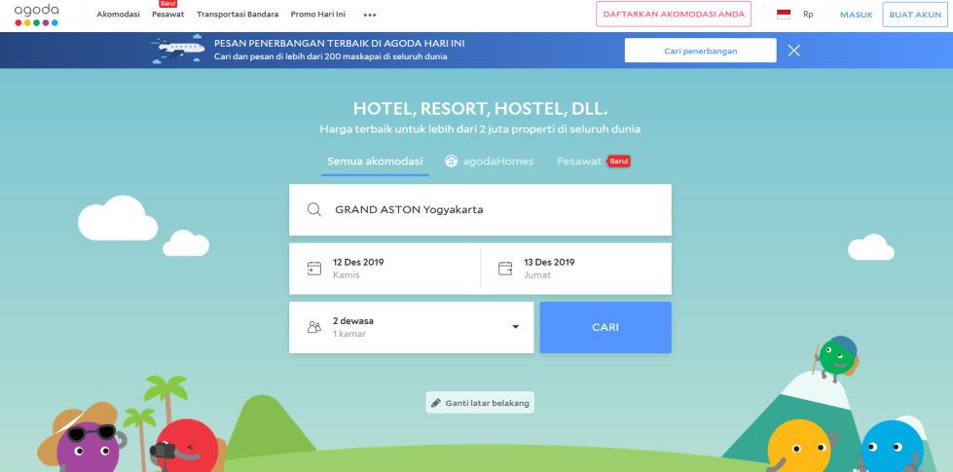

- Jika sudah selesai mencari langsung klik “Grand Aston Yogyakarta” dan tampilannya akan seperti ini.
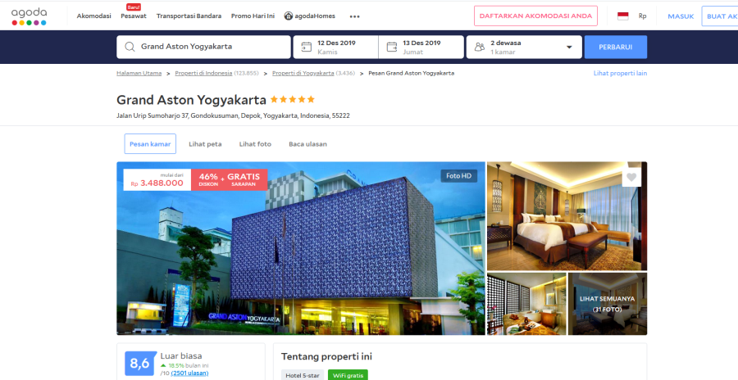
- Pilih jenis kamar sesuai dengan yanga anda inginkan ada 2 jenis kamar yang bisa anda pilih. Di Agoda juga terdapat diskon yang menguntungkan kita dan kita bisa hemat, seperti pada gambar berikut ini. Kemudian klik “pesan sekarang”.
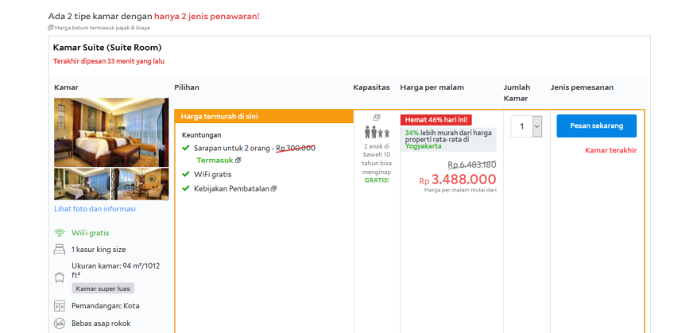
- Ketika anda sudah klik “pesan sekarang” maka akan langsung diminta data diri anda seperti gambar berikut. Langsung isi data diri anda sesuai dengan kolom yang diminta.
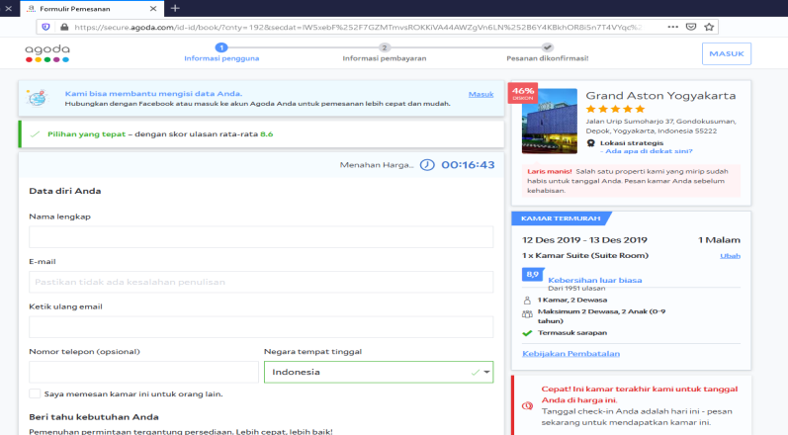
- Jika anda sudah melengkapi data diri anda, anda bisa lanjutkan ke pembayaran dengan cara klik “lanjut ke pembayaran”
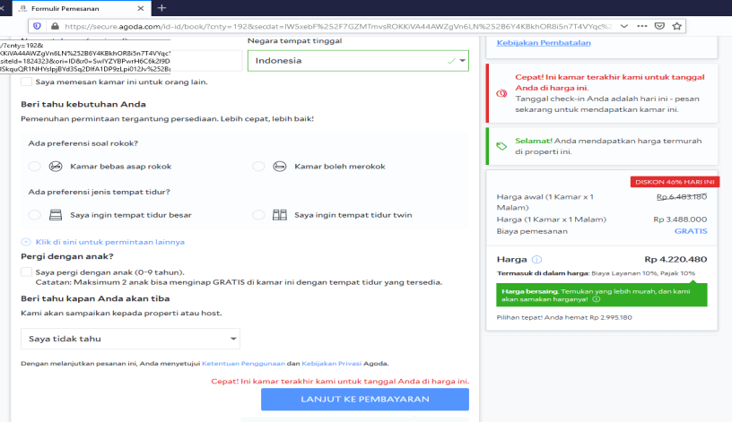
- Kemudian anda akan diminta untuk memilih cara pembayaran. Pembayaran bisa dilakukan melalui kartu kredit/debit, Pembayaran online (paypal), pembayan konter melalui alfamart dan alfamidi, pembayaran melalui transfer atm. Seperti gambar berikut. Pilih sesuaikan dengan yang anda mau.
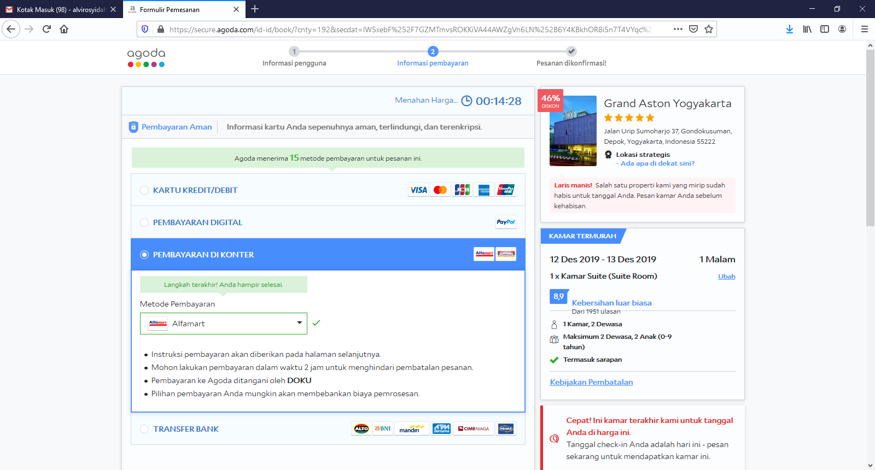
- Setelah anda melakukan pembayaran, anda tinggal menunggu pemesanan di cek sistem dan anda kana mendapatkan email konfirmasi beserta voucher yang harus diperlihatkan pada waktu check-in. pemasanan selesai, anda bisa liburan dengan nyaman bersama Agoda.

DAFTAR REFERENSI

Agoda Agoda Online Travel Agent Bookinh Hotel [Online] // www.agoda.com. - agoda. - Desember 12, 2019. - https://www.agoda.com/id-id/grand-aston-yogyakarta/hotel/yogyakarta-id.html?asq=GEcrgIM2GHRErofTeIeQR5ufa9Vwpz6XltTHq4n%2b9gMWgOb3BGP9GuLY5ykPP1CrHNbOWq2%2b0WUSYMFfeEanh%2fE%2b1wmwdHnkXvATOwSExsJrYwkaA7CUXK1euuaykDX5bFzt%2bUQH3rtzEYSSopwLHxoL2ZllJrLiAzOXx.
Anduril Agoda, Aplikasi Booking Hotel di Mana Saja Kapan Saja [Online] // jurnalapps. - November 27, 2017. - Desember 6, 2019. - https://jurnalapps.co.id/agoda-aplikasi-booking-hotel-di-mana-saja-kapan-saja-12692.
blog agoda Enam Perjalanan Darat Terbaik di Dunia | Itinerary & Destinasi Wajib [Online] // agoda blog. - September 13, 2019. - Desember 6, 2019. - https://www.agoda.com/id-id/blog/6-best-road-trips-in-the-world-driving-plans-cant-miss-stops?cid=-1.
Wartawan Ruang Agoda Memperkenalkan Program Agoda VIP [Online] // https://www.agoda.com. - Juli 5, 2019. - Desember 6, 2019. - https://www.agoda.com/press/agoda-introduces-agodavip-program-to-boost-sales-for-hotel-petners?cid=-218.

